**WEBSITE PROVINSI PAPUA BARAT DAYA**

**TUGAS AKHIR**

*Diajukan Sebagai Salah Satu Syarat Naik Kelas Ke Kelas XII*

*Konsetrasi Rekayasa Perangkat Lunak*

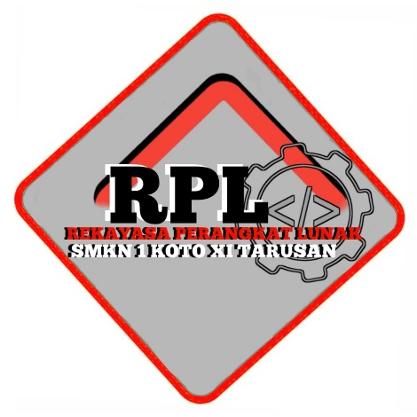

OLEH:

SUCI FORTUNA

0072511210

**PENGEMBANGAN PERANGKAT LUNAK DAN GIM**

**JURUSAN REKAYASA PERANGKAT LUNAK**

**SMK NEGERI 1 KOTO XI TARUSAN**

**TAHUN AJARAN 2024**

HALAMAN PERSETUJUAN TUGAS AKHIR

WEBSITE PROVINSI PAPUA BARAT DAYA (KECAMATAN KOTO XI TARUSAN) MENGGUNAKAN VISUAL STUDIO CODE

Nama : Suci Fortuna

Nisn : 0072511210

Konsentrasi Keahlian : Rekayasa Perangkat Lunak

Program Keahlian : Pengembangan Perangkat Lunak dan Gim

Tarusan, Mei 2024

Disetujui Oleh

**Pembimbing**

**Rozi Gustian S.Pd**

**NIP.199708012023211006**

**ii**

**HALAMAN PENGESAHAN TUGAS AKHIR**

Dinyatakan naik ke kelas XII Jurusan Rekayasa Perangkat Lunak

Judul : Website Provinsi Papua Barat Daya

Nama : Suci Fortuna

Nisn : 0072511210

Konsentrasi Keahlian : Rekayasa Perangkat Lunak

Program Keahlian : Pengembangan Perangkat Lunak Dan Gim

Tarusan, Mei 2024

Pembimbing

Nama Tanda Tangan

Pembimbing : Rozi Gustian S.Pd

iii

**Surat Pernyataan**

Dengan ini saya menyatakan tugas akhir saya berjudul”website Provinsi Papua Barat Daya (Kabupaten Raja Empat) Menggunakan Visual Studio Code” ini benar-benar karya saya sendiri.Sepanjang pengetahuan saya tidak terdapat karya atau pendapat yang ditulis atau diterbitkan orang lain kecuali sebagai acuan atau kutipan dengan mengikuti tata penulisan karya tulis ilmiah yang lazim.

Tarusan, Mei 2024

Saya yang menyatakan

Suci Fortuna

Nisn.0072511210

**iv**

**ABSTRAK**

**Suci Fortuna : Website Provinsi Papua Barat Daya(Kabupaten Raja Empat) Menggunakan Visual Studio Code**

Seamakin berkembangnya teknologi akan mendorong manusia dalam memnfaatkan teknologi tersebut semaksimal mungkin dari segala segi melakukan web, manusia dapat mencari informasi tentang papua barat daya di website ini. Website Papua Barat Daya salah satu tempat mencari informasi yang ringkas dan mudah dicari.Website Papua memberikan informasi secara online dan mdah dicari di internet.Aplikasi dalam pembuatan website ini ialah Visual Studio Code.

**Kata kunci : Visual Studio Code**

**v** yfysdgugdwjddndwjdwanasnad

**KATA PENGANTAR**



Alhamdulillahi robbil’alamin,puji Syukur penulis ucapkan atas kehadirat Allah subhanahu Wa Ta’ala karen atas berkat dan Rahmat-nya penulis dapat menyelesaikan tugas akhir yang berjudul “Website Provinsi Papua Barat Daya (Kabupaten Raja Empat) Menggunakan Visual Studio Code.Shalawat dan salam penulis hantarkan untuk baginda Nabi Muhammad Shalallahu’alaihi Wa Sallam yang telah membawa umat manusia dari zaman jahiliyah ke zaman peradaban yang penuh ilmu pengetahuan.

Penulisan laporan tugas akhir ini bertujuan untuk menyelesaikan sebagai dari persyaratan menyelesaikan tugas akhir pada program studi Konsentrasi Keahlian Rekayasa Perangkat Lunak,Smkn 1 Koto Xl Tarusan. Dengan segala kerendahan hati penulis hantarkan terima kasih yang sebanyak-banyaknya untuk setiap pihak yang telah mendukung penulis baik berupa bantuan ataupun doa dalam Menyusun laporan tugas akhir ini.Terkhusus lagi penulis hantarkan terimakasih kepada :

1. Bapak Rozi Gustian S.Pd selaku pembimbing yang telah membimbing mulai dari perancangan,pembuatan,dan penyelesaian laporan tugas akhir ini.
2. Ucapan terima kasih yang tidak terhitung ke[ada kedua orang tua dan seluruh keluarga penulis, yang selalu memberi dukungan baik dari segi moril maupun materil
3. Teman-teman seperjuangan program studi Rekayasa Prangkat Lunak yang telah membantu dan memotivasi dalam proses penyelesaian tugas akhir ini.
4. Semua pihak yang telah banyak membantu dalam penyelesaian tugas akhir ini.

Penulis menyadari bahwa masih banyak kekurangan dan kesalahan dalam penyusunan laporan tugas akhir ini,baik dari materi maupun Teknik

**vi**

penyajiannnya,serta mengingat kurangnya pengetahuan dan pengalaman penulis.Oleh karena itu,penulis meminta kritik dan saran yang membangun agar dapat menyempurnakan penyusun laporan tugas akhir ini.

Penulis berharap laporan tugas akhir ini dapat bermanfaat bagi penulis dan pembaca, serta dapat menjadi semangat dan motivasi bagi rekan-rekan yang akan memasuki masa penyelesai studi.

Tarusan, Mei 2024

Penulis

**vii**

**DAFTAR ISI**

**HALAMAN COVER** i

**HALAMAN PERSETUJUAN TUGAS AKHIR ii**

**HALAMAN PENGESAHAN TUGAS AKHIR iii**

**SURAT PERNYATAAN iv**

**ABSTRAK v**

**KATA PENGANTAR vi**

**DAFTAR ISI viii**

**DAFTAR GAMBAR xi**

**BAB 1.PENDAHULUAN 1**

1. Latar Belakang Masalah 1
2. Identitas Masalah 1
3. Batasan Masalah 1
4. Rumus Tugas Akhir 2
5. Tujuan Tugas Akhir 2
6. Manfaat Tugas Akhir 2

**BAB II.LANDASAN TEORI 3**

1. Css pengertian 3
2. Chrome pengertian 3
3. Html pengertian 3
4. Visual Studio pengertian 3

**Bab iii.ANALISIS DAN PERANCANGAN SISTEM 4**

1. Analisis Sistem
2. Analisis Sistem Saat Ini 4
3. Perancangan Sistem 4
4. Perancangan Aplikasi 4

**Viii**

1. Perancangan Database 4
2. Css 4
3. Html 4
4. Chrome 4

**Perancangan Antarmuka (interface) 5**

**BAB 1V.HASIL DAN PEMBAHASAN 6**

1. Hasil Rancangan Tampilan 6
2. Halaman Tampilan Input 6
3. Halaman Tampilan Home 6
4. Halaman Tampilan Profile 7
5. Halaman Tampilan Wisata 8
6. Halaman Tampilan Alat Tradisional 9
7. Halaman Tampilan Arsip Galeri 10
8. Halaman Tampilan Berita 11
9. Halaman Tampilan Output 12
10. Halaman Tampilan Google Maps 12
11. Halaman Tampilan Kontak Saya 13

**BAB V.PENUTUP 15**

1. Kesimpulan 15
2. Saran 15

**DAFTAR PUSTAKA 16**

**ix**

**DAFTAR GAMBAR**

Gambar 1.*Home* 6

Gambar 2.*Profile* 7

Gambar 3.*Wisata* 9

Gambar 4.*Alat Tradisional* 10

Gamabar 5.*Arsip Galery* 11

Gamabar 6*.Berita* 12

Gambar 7.*Goggle Maps* 13

Gambar 8.*Kontak Saya* 15

**BAB 1**

**PENDAHULUAN**

1. **Latar Belakang**

Semakin berkembangnya teknologi akan mendorong manusia dalam memanfaatkan teknologi tersebut semaksimal mungkin dari segala segi kehidupan.Salah satunya yaitu perkembangan teknologi informasi. Teknologi informasi memudahkan manusia untuk mendapatkan informasi dengan cepat dan *up to date* didukung perangkat dan layanan yang sudah tersedia, dengan adanya teknologi manusia dapat mencari website informasi yang lebih bagus dan menarik.

Website merupakan salah satu aplikasi dalam mencari informasi, dengan adanya website manusia bisa dengan mudah mencari informasi terbaru dan terkini. Frasa "Informasi Elektronik dan/atau Dokumen Elektronik" dalam Pasal 5 ayat (1) dan ayat (2) .

1. **Identifikasi Masalah**

Berdasarkan latar belakang masalah di atas,maka dapat didentifikasikan rumusan masalah sebagai berikut.

1. Pemberian informasi online yang kurang memadai untuk informasi
2. Kurangnya informasi pada website
3. Kurangnya informasi yang didapat
4. **Batasan Masalah**

Berdasarkan identifikasi masalah di atas, dapat dibuat suatu Batasan masalah yang mencakup.

Aplikasi ini manampilkan website informasi Papua Barat Daya

1. User dari aplikasi ini adalah Masyarakat umum
2. Sistem dibangun menggunakan aplikasi Visual Studio Code

1

**2**

1. **Rumusan Masalah**

Berdasarkan latar belakang dan identifikasi masalah, dapat dirurmuskan permasalahan yang akan diselesaikan yaitu “Website Provinsi Papua Barat Daya” Menggunakan Visual Studio Code.

1. **Tujuan Tugas Akhir**

Adapun tujuan dari tugas akhir ini dalah:

1. Merancang Website Provinsi Papua Barat Daya
2. Merancang aplikasi yang menyediakan informasi
3. Merancang aplikasi yang mudah dan cepat dalam pengaksesan informasi
4. **Manfaat Tugas Akhir**

Manfaat pembuatan tugas akhir ini adalah:

1. Untuk menginformasikan website
2. Masyarat mudah dalam mencari informasi website provinsi
3. Mudah dalam mencari informasi

**BAB II**

**LANDASAN TEORI**

1. **Pengertian Css**

CSS adalah bahasa Cascading Style Sheet dan biasanya digunakan untuk mengatur tampilan elemen yang tertulis dalam bahasa markup, seperti HTML. CSS berfungsi untuk memisahkan konten dari tampilan visualnya di situs.

1. **Pengertian chrome**

Google Chrome merupakan perangkat lunak yang memiliki fungsi untuk mencari, mengakses, dan menampilkan segala bentuk informasi.

1. **Pengertian Html**

Html adalah bahasa yang digunakan untuk membuat halaman web. Bagi yang berkecimpung di dunia perangkat gadget dan ilmu komputer, pasti sudah tidak asing lagi dengan berbagai kode di dalamnya. HTML adalah kependekan dari Hypertext Markup Language.

1. **Pengertian visual studio**

Visual Studio Code (VS Code) adalah editor source code buatan Microsoft yang beroperasi pada komputer desktop dan kompatibel dengan sistem operasi Windows, macOS, dan Linux.

**3**

**BAB III  
ANALISIS DAN PERANCANGAN SISTEM**

1. **Analisis Sistem**

Analisis dapat didefenisikan sebagai penguraian dari suatu infomasi  
yang utuh kedalam bagian-bagian komponennya dengan maksud untuk  
mengidentifikasi dan mengevaluasi, permasalahan, kesempatan. Menurut  
Muhammad Subhan (2012:84). Tahapan analisis sistem merupakan tahapan  
paling penting karena kesalahan pada tahapan ini berdampak pada kesalahan ditahap selanjutnya

Dalam perancangan sebuah sistem, ada beberapa hal yang terlebih  
dahulu perlu dilakukan analisa terhadap berbagai aspek diantaranya analisis  
*user*, kebutuhan perangkat, analisis proses, analisis permasalahan, analisis  
persyaratan, dan analisis sistem yang sedang berjalan. Perancangan yang  
matang akan mempermudah tujuan sistem. Dengan analisa ini, diharapkan  
sistem yang dihasilkan nantinya dapat bermanfaat secara efektif dan efisien.

**.C.PerancanganDatabase 1. Css**

CSS adalah bahasa Cascading Style Sheet dan biasanya digunakan untuk mengatur tampilan elemen yang tertulis dalam bahasa markup, seperti HTML. CSS berfungsi untuk memisahkan konten dari tampilan visualnya di situs.

**2.Html**Merdeka.com - Html adalah bahasa yang digunakan untuk membuat halaman web. Bagi yang berkecimpung di dunia perangkat gadget dan ilmu komputer, pasti sudah tidak asing lagi dengan berbagai kode di dalamnya.

**3.Chrome**Google Chrome merupakan perangkat lunak yang memiliki fungsi untuk mencari, mengakses, dan menampilkan segala bentuk informasi.

**4**

**5**

**PerancanganAntarmuka(*Interfaces*)**Antarmuka pemakai (*User Interface*) merupakan mekanisme  
komunikasi antara *user* dengan sistem. *User Interface* dapat menerima  
informasi dari *user* dan memberikan informasi kepada *user* untuk  
membantu mengarahkan alur penelusuran masalah sampai ditemukan  
suatu solusi. Tahapan perancangan *interface* merupakan tahapan  
menentukan dan merancang tampilan dari sistem yang akan dibuat.

**BAB IV  
HASIL DAN PEMBAHASAN**

1. **Hasil Rancangan Tampilan**

Setelah tahapan perancangan selesai, rancangan tersebut diubah  
menjadi kode program untuk menampilkan sistem yang dibuat. Berdasarkan  
rancangan *pembuatan web* pada bab 3, maka dibuatlah Perancangan *web* di css  
Perancangan web dengan hasil sebagai berikut :

1. **HalamanTampilanInput**Halaman tampilan *input* merupakan halaman yang digunakan  
   untuk menerima perintah masukan dari pengguna berupa data *upload*.  
   Berikut adalah halaman *input* dari aplikasi Web:
2. **Halaman Tampilan Home**

Halaman login merupakan halaman yang dapat di akses oleh semua pengguna web.Dihalaman ini akan diperlihatkan latar depan atau home pada web tersebut.

Contohnya pada gambar dibawah :

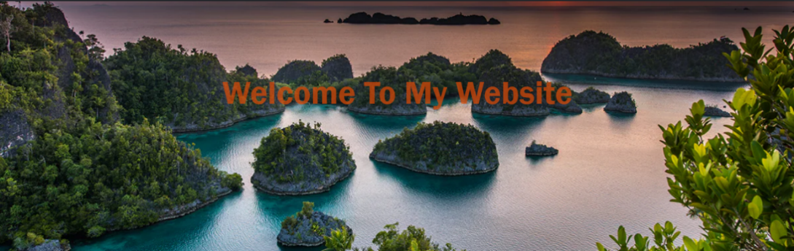

Gambar 1.Halaman Home

**6**

**7**

Berikut adalah source code pada halaman home tersebut:

|  |
| --- |
| </div>  </nav>  <div class="container-fluid banner">  <div class="container"></div>  <p class="display-4 text-center">Welcome To My Website</p>  <a href="Layanan">  </button>  </a>  </div>  <div class="container-fluid Layanan pt-10 pb-10">  </div>  </div>  </div> |

1. **Halaman Profile**

Halaman ini merupakan halaman yang biasanya diletakkan untuk Sejarah pada suatu provinsi contohnya Sejarah Namanya,bagaimana bisa berdirinya,dll

Contohnya pada gambar dibawah :

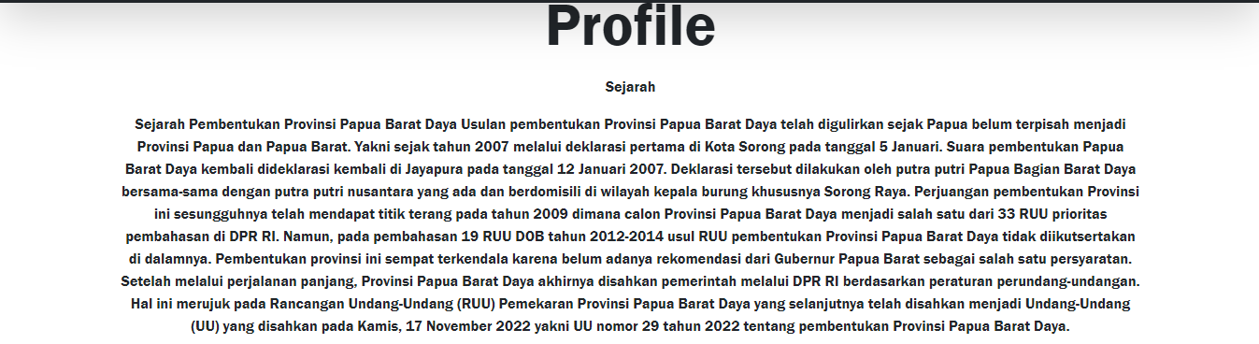

Gambar 2.Halaman Profile

8

Berikut adalah source code pada halaman profile tersebut:

|  |
| --- |
| <div class="container text-center">  <h2 class="display-3" id="Profile">Profile</h2>  <p>  <p>Sejarah</p>  Sejarah Pembentukan Provinsi Papua Barat Daya  Usulan pembentukan Provinsi Papua Barat Daya telah digulirkan sejak Papua belum terpisah menjadi Provinsi  Papua  dan Papua Barat. Yakni sejak tahun 2007 melalui deklarasi pertama di Kota Sorong pada tanggal 5 Januari.  Suara pembentukan Papua Barat Daya kembali dideklarasi kembali di Jayapura pada tanggal 12 Januari 2007.  Deklarasi tersebut dilakukan oleh putra putri Papua Bagian Barat Daya bersama-sama dengan putra putri  nusantara yang ada dan berdomisili di wilayah kepala burung khususnya Sorong Raya.  Perjuangan pembentukan Provinsi ini sesungguhnya telah mendapat titik terang pada tahun 2009 dimana  calon Provinsi Papua Barat Daya menjadi salah satu dari 33 RUU prioritas pembahasan di DPR RI. Namun,  pada pembahasan 19 RUU DOB tahun 2012-2014 usul RUU pembentukan Provinsi Papua Barat Daya tidak  diikutsertakan di dalamnya.  Pembentukan provinsi ini sempat terkendala karena belum adanya rekomendasi dari Gubernur Papua Barat |

9

|  |
| --- |
| sebagai salah satu persyaratan. Setelah melalui perjalanan panjang, Provinsi Papua Barat Daya akhirnya  disahkan pemerintah melalui DPR RI berdasarkan peraturan perundang-undangan.  Hal ini merujuk pada Rancangan Undang-Undang (RUU) Pemekaran Provinsi Papua Barat Daya yang selanjutnya  telah disahkan menjadi Undang-Undang (UU) yang disahkan pada Kamis, 17 November 2022 yakni UU nomor 29  tahun 2022 tentang pembentukan Provinsi Papua Barat Daya.  <p> |

1. **Halaman *Wisata***

Halaman ini merupakan halaman yang biasanya digunakan untuk orang yang pencinta alam yang dimana halaman ini akan menampilkan keindahan alamnya.

Contohnya pada gambar berikut :

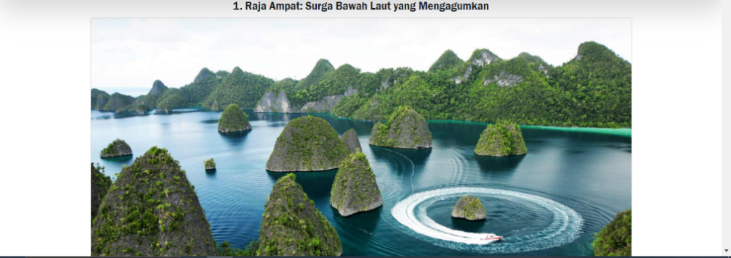

Gambar 3. Halaman Wisata

10

Berikut adalah source code pada gambar berikut:

|  |
| --- |
| <div class="row pt-4 gx-4 gy-4">  <div class="col-md-">    <div class="card-body">  <h5 class="card-title">1. Raja Ampat: Surga Bawah Laut yang Mengagumkan </h5>  <div class="card">  <img src="raja empat .jpg"  class="card-img-top"  width="50"  height="600"  /> |

1. **Halaman Alat Tradisional**

Halaman ini merupakan halaman yang diisi dengan alat-alat tradisional di provinsi tersebut.

contohnya pada gambar dibawah :

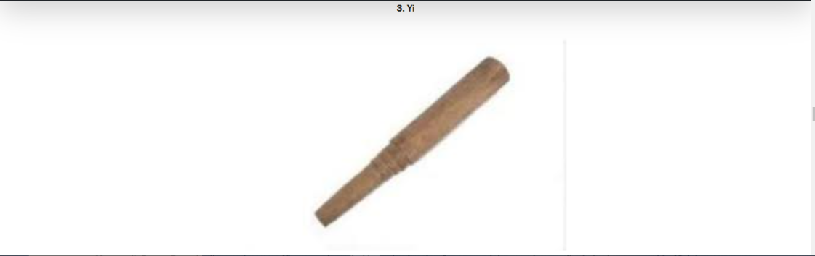

Gambar 4. Halaman Alat Tradisional

**11**

Berikut adalah source code pada gambar berikut :

|  |
| --- |
| <p>3. Yi</p>  </div class="clearfix pt-5 pb-5">  <img  src="Yi.jpg"  width="50%"  height="600%"  /> |

1. **Halaman Arsip Galery**

Halaman ini merupakan halaman yang biasanya diisi dengan foto-foto gubernur yang mendapatkan apresiasi dari Masyarakat atau presiden.

Contonya pada gambar di bawah :

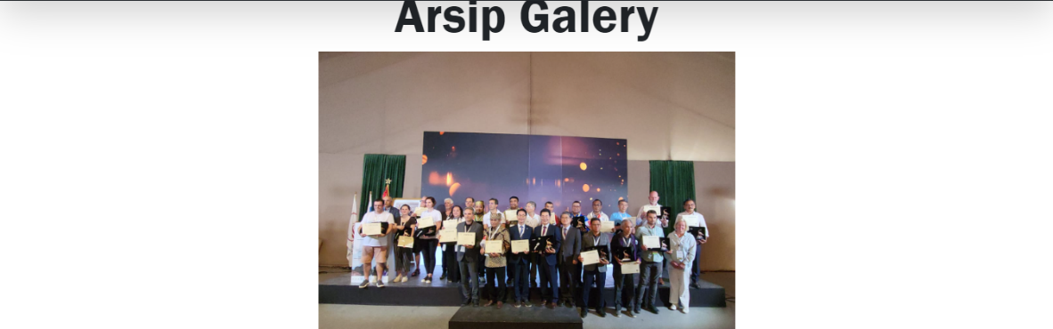

Gambar 5. Halaman Arsip Galery

Berikut adalah source code pada gambar tersebut :

|  |
| --- |
| <div class="container-fluid pt-5 pb-5">  </div class="container">  <h2 class="display-3 text-center" id="Arsip Galery">Arsip Galery</h2>  <p class="text-center">  <img |

**12**

|  |
| --- |
| src="1.jpg"  width="50%"  height="600%"  /> |

**F.Halaman Berita**

Halaman ini merupakan halaman yang diisi dengan berita terbaru/terkini pada website provisi yang kita buat tersebut.

Contohnya pada gambar di bawah ini :

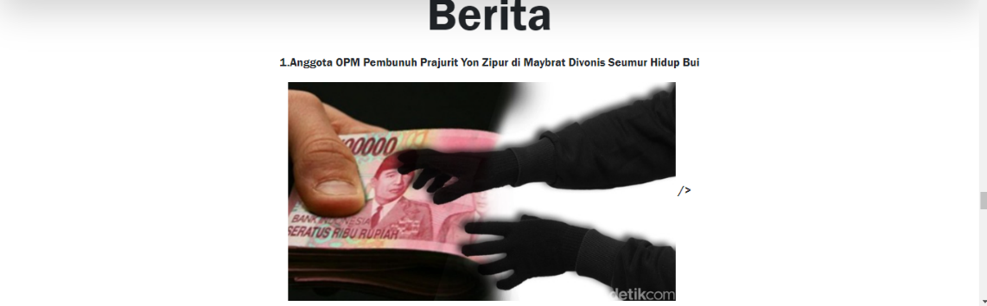

Gambar 6. Halaman Berita

Berikut adalah source code pada gambar tersebut :

|  |
| --- |
| <!-- Berita -->  <div class="container-fluid pt-5 pb-5">  </div class="container">  <h2 class="display-3 text-center" id="Berita">Berita</h2>    <p class="text-center">  <p>  <center>  <p>1.Anggota OPM Pembunuh Prajurit Yon Zipur di Maybrat Divonis Seumur Hidup Bui |

**13**

|  |
| --- |
| </p>  <img  src="b1.jpg"  width="50%"  height="600%"  </center>  />  </head>  <body> |

1. **Halaman Tampilan Akhir**

Halaman tampilan *output* merupakan halaman yang digunakan  
untuk menampilkan data yang sebelumnya dimasukkan. Berikut adalah  
halaman *output* dari website informasi :

1. **Halaman Peta**

Halaman peta merupakan halaman letak wilayah pada website provinsi yang kita buat.

Contohnya pada gambar di bawah ini :

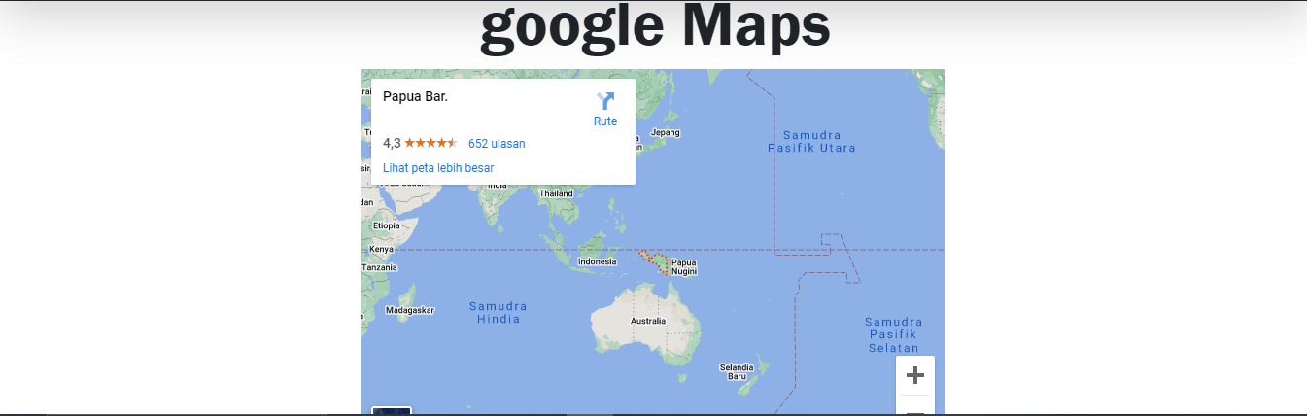Gambar 7. Halaman Google Maps

14

Berikut adalah source code pada gambar tersebut :

|  |
| --- |
| <!-- google Maps -->  <div class="container-fluid pt-5 pb-5">  </div class="container">  <h2 class="display-3 text-center" id="google Maps">google Maps</h2>  <p class="text-center">  <iframe src="https://www.google.com/maps/embed?pb=!1m18!1m12  !1m3!1d65332984.46512051!2d70.04681722178296!3d-1.9068599744598884!2m3!1f0!2f0!3f0!3m2!1i1024!2i768!4f13.1!3m3!1m2!1s0x6826b75ca9e36f35%3A0x1cce4c9d89a36626!2sPapua%20Bar.!5e0!3m2!1sid!2sid!4v1714105013036!5m2!1sid!2sid"  width="600"  height="400"  style="border:0;"  loading="lazy"  referrerpolicy="no-referrer-when-downgrade"></iframe>"  </body>  </html> |

1. **Halaman Tampilan Kontak**

Halaman kontak merupakan halaman yang dapat anda pakai untuk memberikan kritikan/saran pada website provinsi yang kami buat jika memiliki kesalahan/kekurangan anda bisa memberitahu kami melalui halaman kontak ini.

15

Contohnya pada gambar di bawah ini :

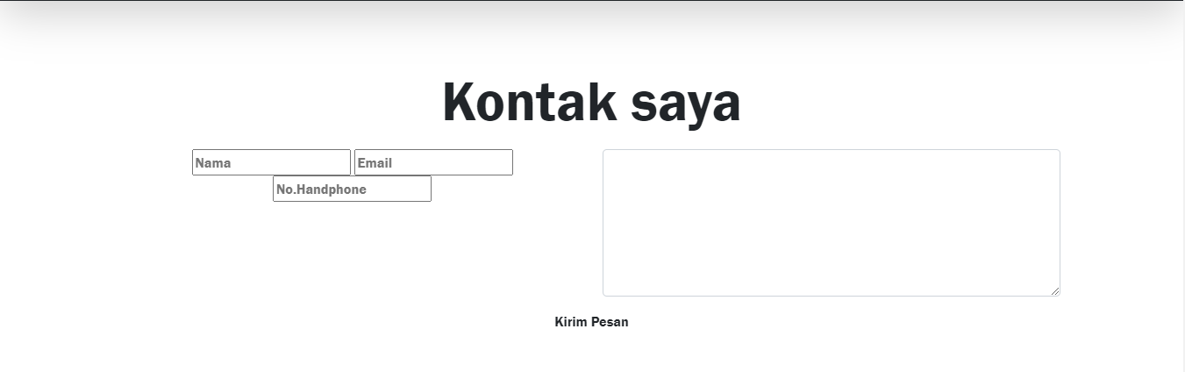

Gambar 8. Halaman Kontak Saya

Berikut adalah source code pada gambar berikut :

|  |
| --- |
| </div>  </div>  <!-- Kontak saya -->  <div class="container-fluid pt-5 pb-5 kontak">  <div class="container">  <h2 class="display-3 text-center" id="kontak saya">Kontak saya</h2>  <p class="text-center">  <p>  <div class="row pb-3">  <div class="col-md-6">  <input  clas="form-control form-control-lg mb-10"  type="text"  placeholder="Nama"  />  <input  clas="form-control form-control-lg mb-10" |

16

|  |
| --- |
| placeholder="Email"  />  <input  clas="form-control form-control-lg mb-10"  type="text"  placeholder="No.Handphone"  />  </div>  <div class="col-md-6">  <textarea class="form-control form-control-lg" rows="5"></textarea>  </div>  </div>  </div class="col-md-3 mx-auto text-center">  </button type="button" class=" btn btn-danger btn-lg">  Kirim Pesan  </button>  </div> |

**BAB V**

**PENUTUP**

1. **Kesimpulan**

Berdasarkan hasil perancangan aplikasi *Website Provinsi*yang dibuat, maka kesimpulan yang di dapat adalah sebagai berikut :

1. Aplikasi *Website Provinsi* memberikan kemudahan  
   kepada pengguna dalam mencari informasi.  
   diantaranya memberikan informasi berupa Sejarah provinsi yang kita buat,alat tradisional,berita terkini pada provinsi tersebut,letak provinsi tersebut,dll.
2. Aplikasi *Website Provinsi* mempunyai tampilan yang  
   *responsive*, sehingga memudahkan pengguna dalam menggunakan aplikasi dan dapat dibuka diberbagai perangkat *mobile*.
3. Aplikasi *Website Provinsi* dibuat menggunakan  
   bantuan *text editor sublime text,youtube,dan google*
4. **Saran**

Adapun saran yang diberikan setelah selesai melakukan perancangan aplikasi ini adalah :

1. Diharapkan aplikasi dapat memberikan kemudahan bagi pengguna baik dari segi proses dan penggunaannya.
2. Diharapkan aplikasi yang dibangun dapat menambah kualitas pelayanan dari website tersbut, sehingga menimbulkan kepuasan pada pengguna.
3. Dalam pengembangan berikutnya, diharapkan aplikasi ini tidak hanya memiliki tampilan berbasis web, namun bisa mengimplementasikannya ke dalam tampilan *mobile* atau menggunakan *progressive web apps.*

**17**

**DAFTAR PUSTAKA**